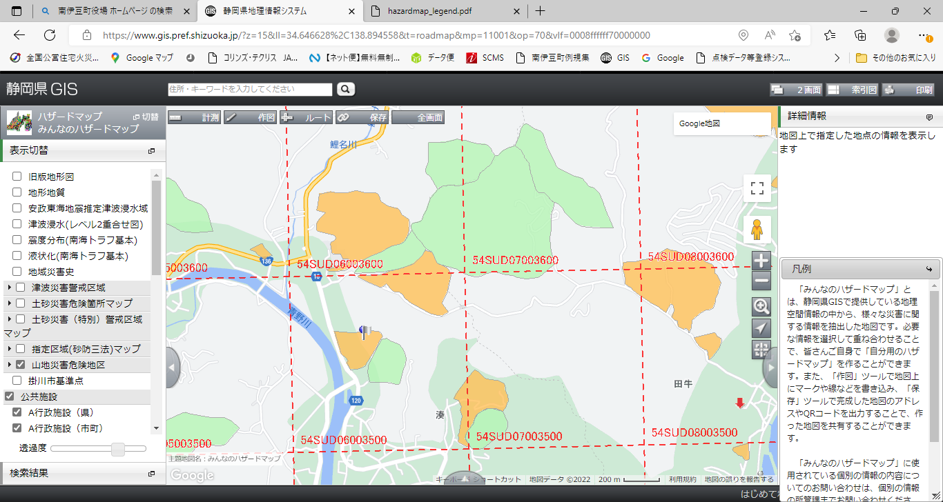

左タブの「山地災害危険地区」のチェックボックスをクリックし☑になれば表示されます。

山地災害に関する詳細な情報を確認する場合は、「☑山地災害危険地区」の左にある右三角をクリックすると詳細が表示されます。

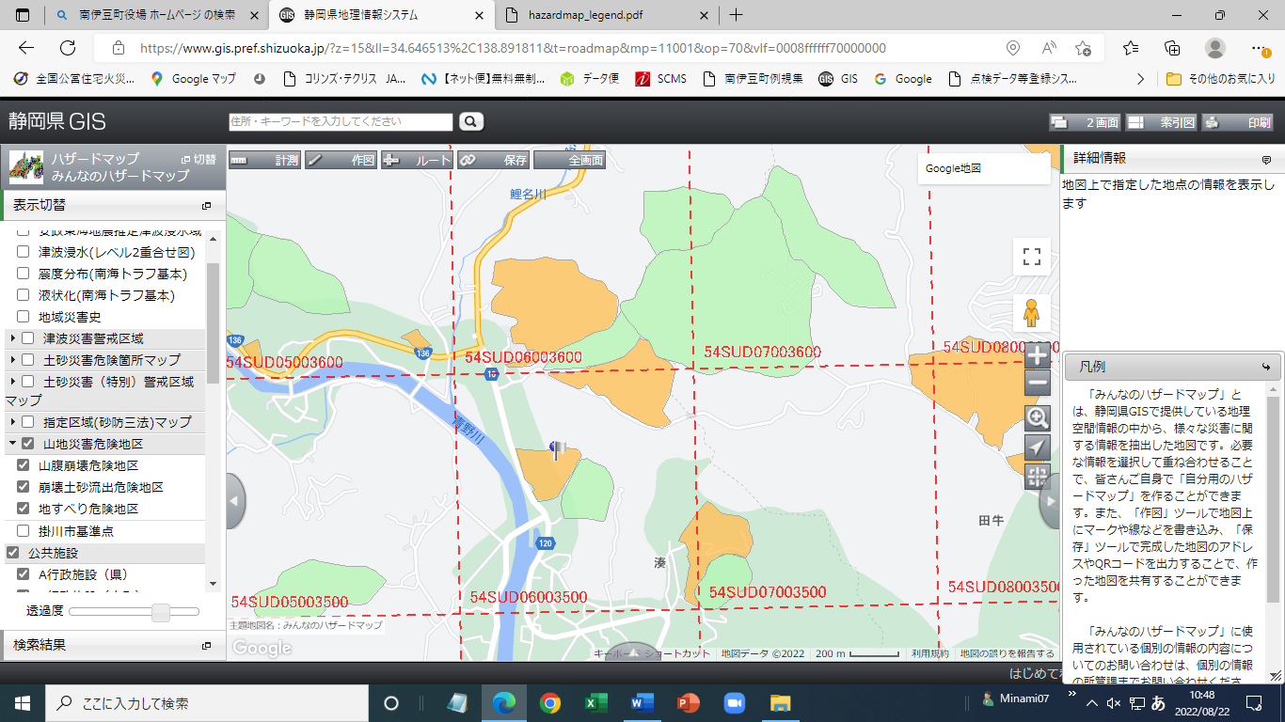

「山地災害危険地区」の詳細は

・山腹崩壊危険地区

・崩壊土砂流出危険地区

・地すべり危険地区

の3種となります。